

|  |  |  |  |  |
| --- | --- | --- | --- | --- |
| ***Estudante:*** | | | | |
| ***Turma: 7°*** | ***Turno:*** | ***Data de Aplicação:*** | | ***1º Bimestre*** |
| ***Prof(a). LUISA BARALDI*** | | | ***Nota Final:*** | |
| ***INÍCIO: TÉRMINO:*** | | | | |
| ***PROVA DE CIÊNCIAS*** | | | | |
| ***INSTRUÇÕES GERAIS***  1. Confira atentamente a construção da prova. Qualquer falha de impressão ou falta de folhas deve ser comunicada ao professor no prazo máximo de **15 (quinze) minutos.**  2. Inicie a prova identificando todas as páginas com seu **nome e turma.**  3. Resolva as questões nos locais correspondentes usando caneta com tinta azul ou preta. Responda a lápis somente quando determinado.  4. Utilize somente o material autorizado. É proibido o uso de qualquer tipo de corretivo; de aparelho celular.  5. Esta prova é individual. Ao término do tempo, levante o braço e aguarde o fiscal recolher a prova.  6. A posse e/ou uso de meios ilícitos para a execução da prova é(são) considerado(s) falta disciplinar grave, acarretando a atribuição de **grau ZERO.**  7. As questões indicadas com **\***são questões de desafio e correspondem a um ponto adicional.  8. Esta prova vale de **0 a 10 (dez)**  **9. Em provas de exatas é obrigatório apresentação do cálculo, para validação da questão. Caso não conste será anulada.** | | | | |

**01.** O que são máquinas simples?

**(0,25)**

______________________________________________________________________________________________________________________________________________________________________

**02.** É correto afirmar que calor e temperatura são sinônimos? Justifique sua resposta.

**(0,15)**

______________________________________________________________________________________________________________________________________________________________________

**03.** Quais as três formas de propagação de calor?

**(0,3)**

___________________________________________________________________________________

**04.** Complete a frase com a informação que falta.

**(0,25)**

“Em países que apresentam invernos com temperaturas baixíssimas, as pessoas usam roupas de lã baseados no fato de a lã ser um material ______________________porque ela impede que a pessoa perca ___________________ para o ambiente.

**05.** Em relação ao equilíbrio térmico julgue os itens a seguir em Verdadeiro ou Falso. **(0,5)**

Equilíbrio térmico ocorre quando dois corpos ou duas substâncias igualam suas temperaturas.



Para alcançar o equilíbrio térmico o calor passa do corpo mais frio para o mais quente.



O equilíbrio térmico ocorre instantaneamente quando dois corpos com temperaturas diferentes se encostam.



Dois corpos com temperaturas muito próximas não alcançarão o equilíbrio térmico.



Para ocorrer o equilíbrio térmico entre dois corpos ocorre a transferência de calor.



**06.** Identifique na imagem a seguir os principais processos de transferência de calor.

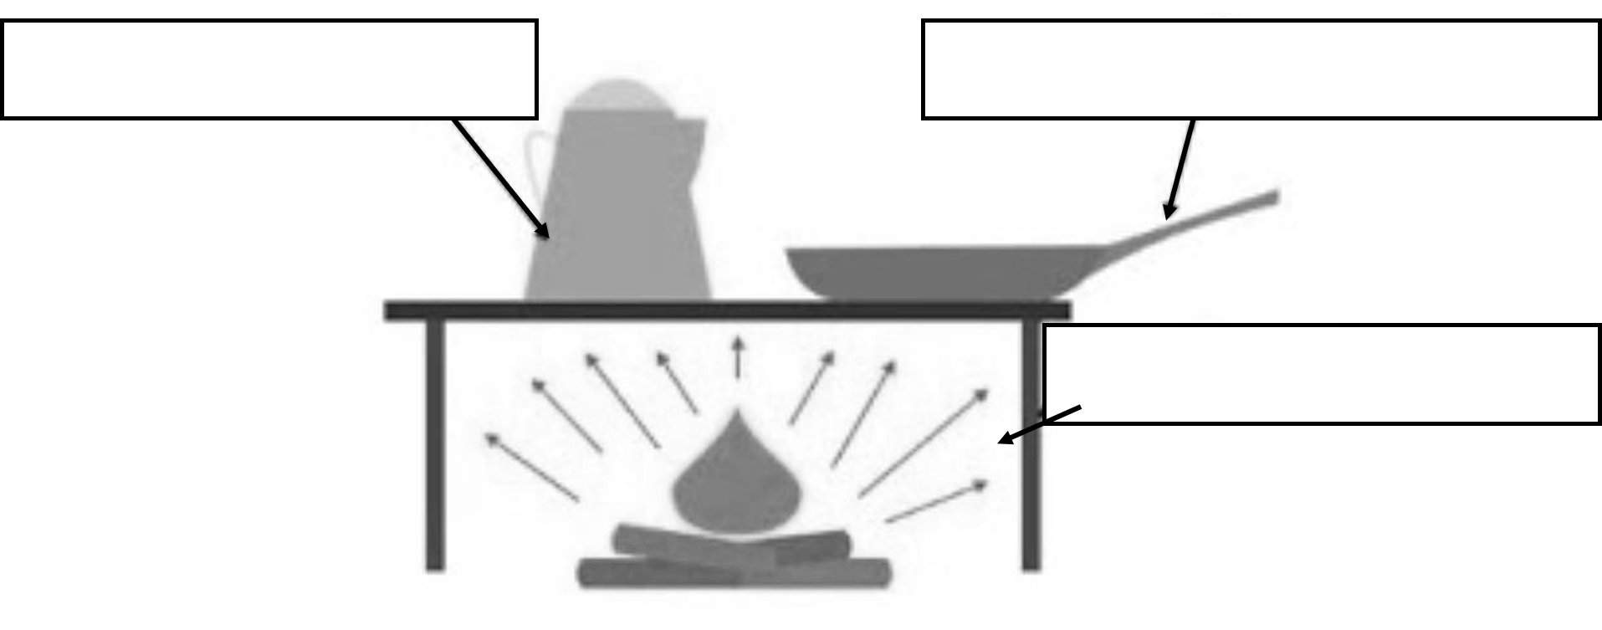

**(0,3)**

**07.** Uma barra de ferro tem massa igual a 5kg. Defina qual é o peso dessa barra aqui na Terra e na Lua. Considerando a gravidade na Lua sendo de 1,6m/s2, e na Terra de 10m/s2. **(1,0)**

**08.** (PUC–SP) Um médico inglês, mede a temperatura de um paciente com suspeita de infecção e obtém em seu termômetro clínico o valor de 102,2 °F. Ele tem motivo de preocupação com o paciente? Qual é o valor em °C?

**(1,0)**

**09.** Faça um desenho de uma alavanca, identificando as **três** partes principais que a constituem. Depois **classifique-a** corretamente quanto ao tipo de alavanca representado.

**(1,0)**

**10.** Estava assistindo ao jornal e vi uma matéria que dizia que a temperatura na Califórnia estava em 41ºF (Fahrenheit). Qual seria esta temperatura em graus Celsius (ºC)?

**(1,0)**

**11.** Durante a corrida no Barhein, país do Oriente Médio, o piloto francês, Romain Grosjean, sofreu um acidente e ficou 20 segundos dentro do carro em chamas. Apesar do susto, o piloto sobreviveu com apenas algumas queimaduras leves nas mãos e pés. Isto foi possível porque seu macacão é feito de um material resistente ao fogo que pode aguentar um calor de até 700K. Faça a conversão e descubra o valor que o macacão pode aguentar em °C.

**(1,0)**

**12.** Um estudante para levantar a pedra que tem massa igual a 8kg utiliza uma alavanca conforme a figura. A distância da mão do estudante até o ponto de apoio é de 10cm e da pedra para o ponto de apoio é de 20cm. Qual será a menor força que ele deve aplicar na alavanca para conseguir levantar a pedra?

**(1,5)**

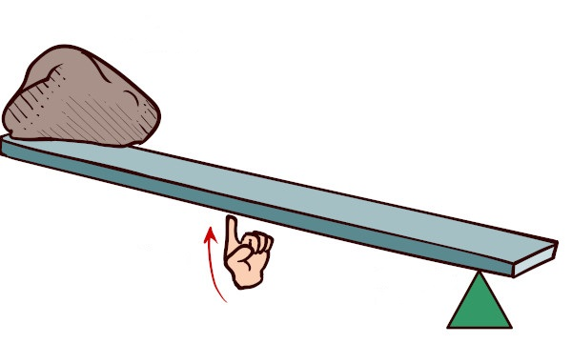

**13.** (FUVEST-SP) Considere o esquema representado na figura abaixo. As roldanas e a corda são ideais. O corpo suspenso na roldana móvel tem peso de 550N. Qual é o valor da menor força necessária para levantar esse corpo? Considere g = 10m/s2.

**(1,0)**

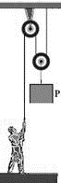

**14.** Quanto ao que estudamos em sala de aula sobre as máquinas simples, julgue os itens em Verdadeiros ou Falsos.

**(0,25)**

O estudo das máquinas simples começou com o grego Arquimedes no século III a.C.



A polia se consolidou como uma das invenções mais importantes e que, posteriormente, originaria as engrenagens.



A máquina de Antikythera é considerada um dos primeiros computadores da humanidade.



Podemos encontrar sistemas funcionando como alavancas no corpo humano.



Força é o agente físico capaz de mudar um corpo e colocá-lo em movimento ou pará-lo.



**15.** Explique com as suas palavras o que é a gravidade.

**(0,5)**

______________________________________________________________________________________________________________________________________________________________________



